İLANLI USUL İÇİN STANDART GAZETE İLANI FORMU

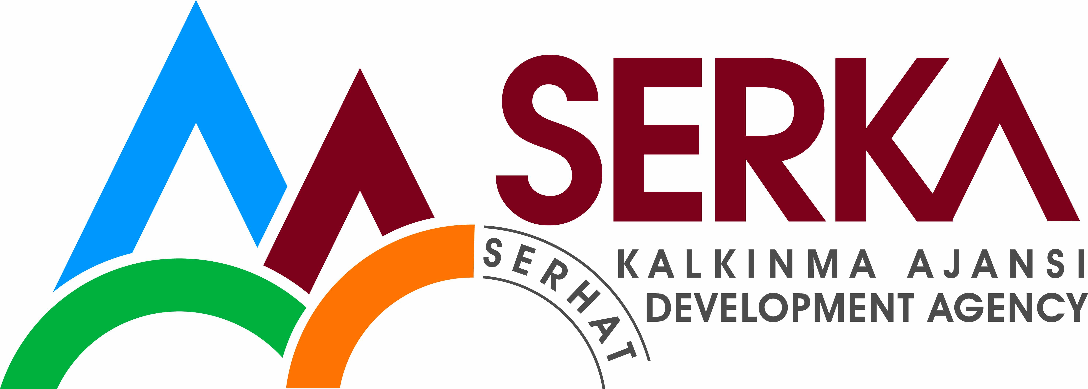

Mal Alımı için ihale ilanı

Bilge Gençlik Derneği, Serhat Kalkınma Ajansı Kurumsal Kapasitenin ve Beşeri Sermayenin Geliştirilmesi Mali Destek Programı kapsamında sağlanan mali destek ile Karakale köyün’de ÇILDIR’ın HAK AŞIĞI Projesi kapsamında yapılacak olan Bilge Gençlik Merkezi tadilat ve donanımı için bir mal alımı ihalesi sonuçlandırmayı planlamaktadır.

LOT 1 LOT 2
1 Adet Akıllı Tahta 1 Takım Oturma Grubu
3 Adet Bilgisayar 3 Adet Masa
1 Adet Video Kamera 3 Adet Koltuk
1 Adet Projeksiyon Cihazı ve Perdesi 40 Adet Sandalye
1 Adet Yazıcı 2 Adet Kitaplık
1 Adet Fotoğraf makinesi 1 Adet Ayakkabılık
1 Adet Video Kamera Mikrofon Takımı
4 Adet Kamera Işık Ekipmanı

LOT 3
30 Adet Çimento 135 Adet Beyaz alçı
57 Adet İzolasyon 3 Adet Lavabo Takımı
10 Adet Kapı 200 m² Laminant Parke
12 Adet Pencere 1 Adet Elektrik Malzemesi
400 m² Boya 130 m² Fayans

İhaleye katılım koşulları, isteklilerde aranacak teknik ve mali bilgileri de içeren İhale Dosyası Karakale köyü Çıldır / ARDAHAN adresinden veya www.bilgegenclik.com www.serka.gov.tr internet adreslerinden temin edilebilir.

Teklif teslimi için son tarih ve saati: 24/07/2013 Çarşamba 11 : 00 ‘da
Gerekli ek bilgi ya da açıklamalar; www.bilgegenclik.com ve www.serka.gov.tr yayınlanacaktır.
İrtibat : Zeynal GÜL
TLF : 0539 209-07-67 e-mail : zeynel_gulum@hotmail.com

Teklifler, 24/07/2013 tarihinde, saat 11 : 00’da ve Karakale Köyü Çıldır No:66/ ARDAHAN adresine teslim edilecek ve aynı adreste, 24/07/2013, saat17:00’da yapılacak oturumda açılacaktır.

